**OFICIO 77 /20 VMB**Sumaré, 18 de agosto de 2020.

**CÂMARA MUNICIPAL DE SUAMRÉ**Excelentíssimo Senhor Presidente   
Willian Souza

**Assunto: Solicitação retirada da Emenda 1 ao Projeto de Lei 126/2020.**

Venho através deste, solicitar a retirada da Emenda Nº 1 ao Projeto de Lei Nº 126/2020 do Vereador Willian Souza, de autoria deste vereador, protocolado através do sistema SIAVE no dia 11/08/2020 com numero de protocolo 701/2020.

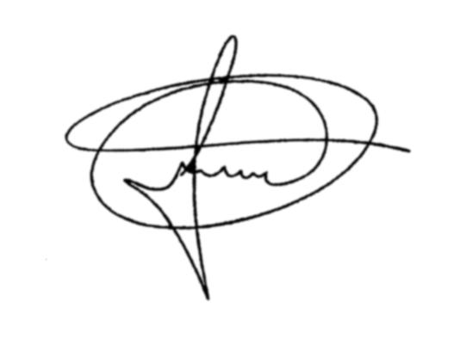Atenciosamente

MARCIO BRIANES

VEREADOR